Министерство образования, науки и молодежной политики
Краснодарского края
Государственное бюджетное профессиональное образовательное учреждение Краснодарского края «Ейский полипрофильный колледж»

Математическое моделирование
ЛАБОРАТОРНАЯ РАБОТА №1
по теме:

Изучение базовых генераторов случайных чисел

Выполнил:
студент ЕПК, группа
ФИО

Проверил:
преподаватель курса
Фомин А. Т.

Ейск 2023

1 Постановка задачи
Составить и отладить программу (подпрограмму) генерирования псевдослучайных чисел с равновероятным распределением на интервале [0; 1). Вариант выполняемого задания выбирается из табл. 11.1, в которой указаны тип генератора случайных чисел, начальные условия и пр. Для заданных объема выборки и числа участков разбиения интервала [0; 1) построить гистограмму частот и статистическую функцию распределения, получить программным способом оценки математического ожидания, дисперсии, второго и третьего моментов. Выполнить анализ полученных результатов.

Вариант _
Листинг 1. Программа получения данных для гистограммы, статистической функции распределения, а также статистических оценок некоторых параметров распределения на примере мультипликативного генератора псевдослучайных чисел.
1 namespace Mult_RND_test
2 {
3 class Program
4 {
5 // Количество случайных чисел
6 const int _N = 1500;
7 // Параметр мультипликативного датчика
8 static int _A; // Модуль
9 static int _Mm;
10 // Случайное число
11 static int _Y;
12 // Число интервалов разбиения
13 static int _K;
14 /// <summary> Генератор случайных чисел
15 /// </summary>
16 /// <returns> Случайное значение </returns>
17 static double Rnd() {
18 _Y = (_A * _Y) % _Mm;
19 return (double) _Y / _Mm;
20 }
21 /// <summary> формировать набор данных
22 /// </summary>
23 /// <param name = "parValues"> Mассив случайных
24 /// чисел </param>
25 static void GenerateData (out double[] parValues) {
26 parValues = new double[_N];
27 // получение случайных чисел
28 for (int i = 0; i < _N; i++)
29 parValues[i] = Rnd();
30 }
31 /// <summary> Получить массивы оценок для плотности и функции
32 /// pаспределения </summary>
33 /// <param name = "parValues"> Массив случайных чисел </param>
34 /// <param name = "parDataPlot"> Mассив частот </param>
35 /// <pаram name = "parDataFunc"> Mассив функции распределения </param>
36 /// <param name = "parMin"> Левая граница интервала </param>
37 /// <param name = "parMax"> Правая граница интервала </param>
38 static void MakeData (double[] parValues,
39 out double[] parDataPlot,
40 out double[] parDataFunc,
41 double parMin,
42 double parMax) {
43 double delta = (parMax - parMin) / _K;
44 parDataPlot = new double[_K];
45 parDataFunc = new double[_K];
46 for (int i = 0; i < _N; i++) {
47 int j = (int) ((parValues[i] - parMin) / delta);
48 if (j >= _K) j = _K - 1;
49 else if (j < 0) j = 0;
50 parDataPlot [j]++;
51 }
52 for (int i = 0; i < _K; i++)
53 parDataPlot [i] /= _N;
54 parDataFunc [0] = parDataPlot[0];
55 for (int i = 1; i < _K; i++)
56 parDataFunc[i] = parDataFunc[i - 1] + parDataPlot[i];
57 }
58 /// <summary> Получить статистические оценки</summary>
59 /// <param name = "parValues"> Случайные числа
60 /// <param name = "parMx"> Mатематическое ожидание</param>
61 /// <раrаm пame = "раrS2"> Исправленная выборочная дисперсия </раrаm>
62 static void Estimate(double[] parValues,
63 out double parMx,
64 out double parS2) {
65 double m2 = 0;
66 parMx = 0;
67 for (int i = 0; i < _N; i++) {
68 parMx += parValues[i];
69 m2 += parValues[i] * parValues[i];
70 }
71 parMx /= _N;
72 m2 /= _N;
73 parS2 = (m2 - parMx * parMx) * _N / (_N - 1);
74 }
75 /// <summary> Основная программа </summary>
76 /// <param name = "args"> Аргументы </param>
77 static void Main(string[] args) {
78 double[] values, dataPlot, dataFunc;
79 _Mm = 4096;
80 _A = 5;
81 _Y = _Mm - 5;
82 _K = 15;
83 GenerateData(out values);
84 MakeData(values, out dataPlot, out dataFunc, 0.0, 1.0);
85 for (int i = 0; i < 10; i++) {
86 Console.WriteLine($"{(int)(dataPlot[i]*1000)} ");
87 }
88
89 //... построение гистограммы частот и
90 // статистической функции распределения
91 double mx, dx;
92 Estimate(values, out mx, out dx);
93 // обработка статистических параметров
94
95 }
96 }
97 }

2 Выполнение задания

2.1 Оформление формул (если пункты или параграфы нумеруются, то точку после второй цифры не ставят)
Для оформления формул применяется редактор Math. Это образец кода (образцы кода включать в отчет не нужно!):
alignl left lbrace { stack { 2,4x_1 +3,7x_2 - 8,3x_3 = 2,3; # 1,8x_1 + 4,3x_2 + 1,2 x_3 = -1,2; # 3,4x_1 - 2,3x_2 + 5,2x_3 = 3,5. } } right none
Формулы, которые не внедряются в текст должны быть пронумерованы. Нажмите последовательность символов: fn и функциональную клавишу F3
(1)

Кликните на формулу для перехода в редактор формул. После ввода формулы измените размер формулы. Выполните в редакторе Math: Формат → Кегль → 14

Формула в тексте
Если формулу нужно вставить в текст (как в примере ниже), выберите в редакторе Math: Формат → Текстовый режим (флажок). Кегль тот же — 14 пт. Формулы в тексте не нумеруются.
- Умножаю полученное уравнение на 1,8 и вычитаю из 2-го уравнения системы первое:
1-е ур-е:
2-е ур-е:

Нумерация и подписи рисунков
После вставки рисунка (он должен быть выделен!), выполнить Вставка → Название.
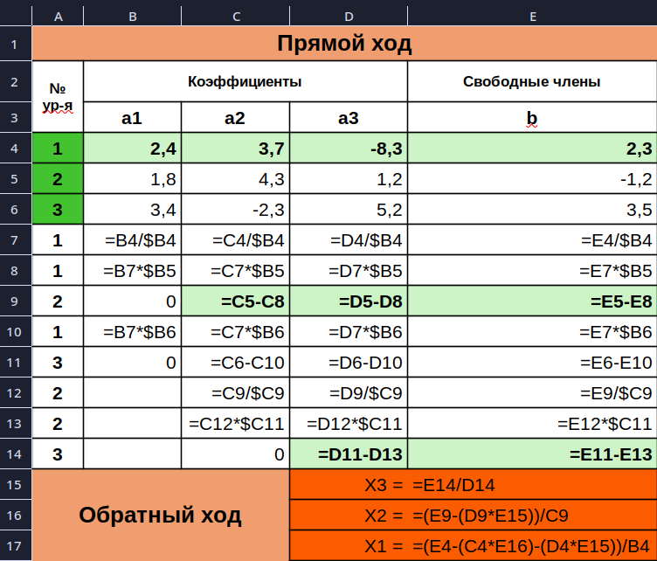Рис. 1. Формулы в электронной таблице

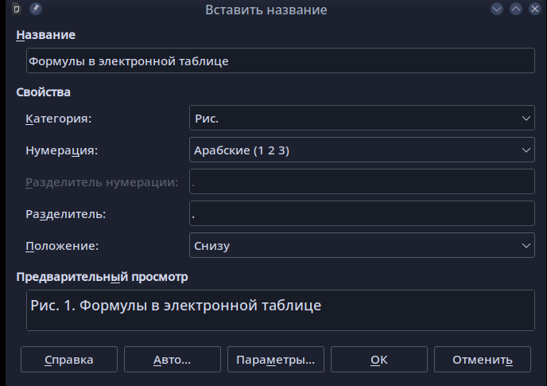
Если настройки сбиты, их нужно поправить в этом окне.
В дальнейшем этот формат поправлять не нужно, он сохранится.
- Название — это описание картинки (вводится текст, если это нужно)
- Категория — «Рис. (с точкой)» (нужно выбрать)
- Разделитель — точка и пробел (изменить, если не так)
- Положение — «Снизу»
- Нумерация — «Арабские»

Нумерация и подписи таблиц
Процедура подписи таблиц аналогична.
Вставьте таблицу, например, Таблица → Вставить таблицу…
Таблица 1. Подпись к таблице

Таблица будет пронумерована автоматически. Если этого не произошло, то действовать нужно аналогично, как при добавлении подписи к рисункам. Установите курсор в первую ячейку и выполните Вставка → Название (разделитель «точка и пробел»). Подписи к таблицам оформляются сверху, как показано в образце.

Оформление программного кода
Программный код оформляется следующим образом. Код должен предваряться заголовком «Листинг» с описанием и номером. Если у вас кода не много, то можно оформлять нумерацию вручную, как показано ниже.
Но можно процесс и автоматизировать. Для этого сделайте врезку: Вставка → Врезка. Врезка должна быть выделена. Далее Вставка → Название и выберите Категория: Листинг (этот стиль уже внедрен!).
Листинг 2. Описание кода

Либо скопируйте данную врезку, в которой уже установлена нумерация, в нужное место отчета, счетчик будет изменяться автоматически.
Для оформления кода используются следующие стили пользователя:
- Мой код (Стили абзаца);
- Мой код для Code Highlighter 2 (Стили абзаца);
- Нумерация кода (Стили списков).
Если вы используете расширение Code Highlighter 2, то обратите внимание, что оно имеет собственную возможность нумерации. Выбор — какую нумерацию использовать остается за вами. Остальные расширения (такие как COOoder или MacroFormatterADP) нумерацию не включают. Обратите внимание! Если применяются макросы, то в настройках макроса нужно выбирать подсвечиваемый язык. Например: C#, C++, Java или Matlab (да, такой тоже есть!).
Оформляем код по следующему алгоритму:
- Вставьте код (без «шапки») в нужное место отчета, после заголовка (Листинг);
- Если отступы сбились — их необходимо поправить до применения стилей;
- Выделите весь код и примените к нему стиль «Мой код», находящийся в секции «Стили абзацев»;
- Аналогично, примените к коду стиль «Нумерация кода», находящийся в секции «Стили списков»;
- Примените (если нужно) к коду, для его колоризации, действие какого-либо расширения (макроса) COOoder или MacroFormatterADP.
В итоге, код должен быть оформлен так, как показано в образцах ниже.
Без применения макросов (только стили пользователя):
Листинг 3. Алгоритм вычисления рекурсивной функции
- Console.Write("n = ");
- ulong n = Convert.ToUInt64(Console.ReadLine());
- static ulong F(ulong x) {
- if (x <= 3)
- return x;
- else
- if (x > 3 && x <= 32)
- return x / 4 + F(x - 3);
- else
- return 2 * F(x - 5);
- }
- Console.WriteLine($"{F(n)}");
Здесь применяется макрос COOoder (поверх стиля пользователя):
Листинг 4. Алгоритм вычисления рекурсивной функции
- Console.Write("n = ");
- ulong n = Convert.ToUInt64(Console.ReadLine());
- static ulong F(ulong x) {
- if (x <= 3)
- return x;
- else
- if (x > 3 && x <= 32)
- return x / 4 + F(x - 3);
- else
- return 2 * F(x - 5);
- }
- Console.WriteLine($"{F(n)}");
Здесь к коду применяется встроенный стиль «Мой код для Code Highlighter 2» (изменения коснулись только отступов) и сам макрос Code Highlighter 2 с нумерацией (при этом встроенный стиль нумерации не применялся).
Установлен светлый стиль friendly:
Листинг 5. Алгоритм вычисления рекурсивной функции
1 Console.Write("n = ");
2 ulong n = Convert.ToUInt64(Console.ReadLine());
3 static ulong F(ulong x) {
4 if (x <= 3)
5 return x;
6 else
7 if (x > 3 && x <= 32)
8 return x / 4 + F(x - 3);
9 else
10 return 2 * F(x - 5);
11 }
12 Console.WriteLine($"{F(n)}");
Вариант с темным стилем lightbulb:
Листинг 6. Алгоритм вычисления рекурсивной функции

1 Console.Write("n = ");
2 ulong n = Convert.ToUInt64(Console.ReadLine());
3 static ulong F(ulong x) {
4 if (x <= 3)
5 return x;
6 else
7 if (x > 3 && x <= 32)
8 return x / 4 + F(x - 3);
9 else
10 return 2 * F(x - 5);
11 }
12 Console.WriteLine($"{F(n)}");
Код сценария Octave оформляется так же, как и код программы на языке программирования.

Оформление вывода программы, ввода/вывода текста в консоли
Вывод программы в консоли (или вводимые команды) оформляется стилем «Вывод текст в консоли» (стили абзаца), по образцу:
Вывод: (этот стиль находится в стилях символа)
n = 100
655360
Аналогичным образом оформляется вывод в командном окне программы Octave.

Здесь должен быть вывод по работе
«Нет вывода — нет работы!»
Внимание! Используемые в этом документе настройки стилей сделаны не по ГОСТ и могут расходиться с требованием учреждения по оформлению аттестационных или квалификационных работ (Курсовой проект, Дипломная работа, Реферат). Вы можете изменить стили этого шаблона под требования учреждения для определенного типа документа и сохранить его в другом шаблоне.
Стили этого шаблона используют свободные шрифты:
- PT Astra Serif (аналог Times New Roman)
- Source Code Pro Semibold (аналог Courier)
Их необходимо загрузить и установить в вашей системе.

